**BAB I**

**PENDAHULUAN**

1. **TUJUAN PRAKTEK KERJA INDUSTRI**

Tujuan Praktek Kerja Industri (Prakerin) bagi setiap siswa yang akan menyelesaikan studinya dari SMK Negeri 8 Bandar Lampung adalah sebagai berikut :

1. Diharapkan dapat menambah wawasan dan pengetahuan yang berharga dan memperoleh masukan serta umpan balik guna memperbaiki dan mengembangkan kesesuaian pendidikan dengan kenyataan yang ada di lapangan.

2. Menyiapkan sumber daya manusia yang berkualitas sesuai dengan tuntutan zaman dalam era informasi dan teknologi.

3. Sebagai salah satu syarat untuk menyelesaikan pendidikan pada jurusan RPL.

4. Mengembangkan dan memantapkan sifat profesional yang diperlukan siswa untuk memasuki lapangan pekerjaan sesuai dengan bidangnya.

5. Meningkatkan pengetahuan siswa pada aspek-aspek usaha yang profesional dalam lapangan kerja antara lain struktur organisasi, jenjang karir, dan teknik.

1. **TUJUAN PEMBUATAN LAPORAN PRAKERIN**

Adapun tujuan dari pembuatan laporan di Griya.Com dan Jamiat Abdillah adalah sebagai berikut :

* Sebagai bentuk pertanggung jawaban tertulis dan pelengkap persyaratan untuk mengikuti uji kompetensi dan menyelesaikan pendidikan di SMK Negeri 8 Bandar lampung.
* Menjadikan sarana pembanding antara teori yang diperoleh di SMK Negeri 8 Bandar Lampung dengan apa yang dihadapi di dunia kerja.
* Untuk sarana informasi bagi siswa SMK Negeri 8 Bandar Lampung dan juga bagi orang lain yang membutuhkan.
* Penunjang pengetahuan bagi angkatan selanjutnya.

1. **Kerangka Laporan**

KATA PENGANTAR

HALAMAN PENGESAHAN

DAFTAR ISI

BAB I : PENDAHULUAN

1. Tujuan Prakerin
2. Tujuan Pembuatan Laporan
3. Kerangka Laporan

BAB II : HASIL KEGIATAN PRAKERIN

1. Lokasi Tempat Prakerin
2. Sejarah Singkat Tempat Prakerin
3. Struktur Organisasi
4. Uraian Tugas
5. Hasil Pekerjaan

BAB III : PENUTUP

1. Kesimpulan
2. Saran

DAFTAR PUSTAKA

LAMPIRAN

**BAB II**

**HASIL KEGIATAN PRAKERIN**

1. **TEMPAT PRAKERIN**
2. **Lokasi GRIYA.COM :**

Nama Instansi/Perusahaan : CV. GRIYACOM Bandar Lampung

Direktur : Hj. Rico Dezi Arfiansyah,SE.MM

Alamat : JL. Teuku Umar No.55 Kec. Kedaton Kota Bandar Lampung

1. **Lokasi JAMIAT ABDILLAH:**

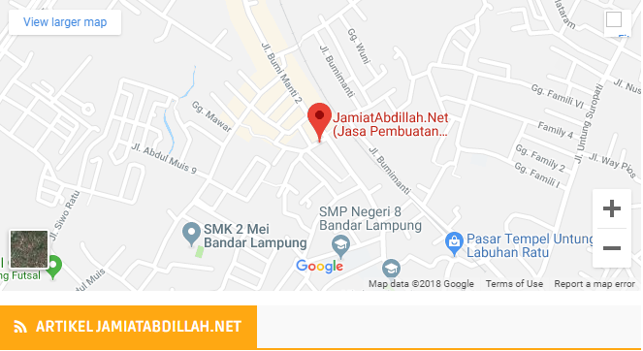

Alamat: Jl. Bumi Manti II, Gg. Surya Kencana IV No. 15, Kedaton, Kp. Baru, Kedaton, Kota Bandar Lampung, Lampung 35143.

Jam buka: Open 24 hours.

Provinsi: Lampung.

Telepon: 0822-8024-5955.

1. **SEJARAH SINGKAT**

* **Sejarah singkat (GRIYA.COM):**

Awal berdiri Griyacom pada tahun 2000, mulanya perseroan ini hanya usaha yang berbentuk badan usaha perseorangan. Pada tanggal 2 Juni 2005, didirikan Perseroan Komanditer CV.

Sinar Sukma Wijaya, Pendiri perseroan komanditer ini adalah Bapak H.Rico Dezi Arfiansyah,SE.MM yang merupakan pesero pengurus yang bertanggung jawab sepenuhnya atas perseroan ini dengan gelarnya sebagai Direktur,dan Ibu Jessie Sesiliani, S.E. yang bertanggung jawab hanya sampai suatu jumlah pemasukannya dalam modal Perseroan dengan gelarnya sebagai Wakil Direktur.

Berkedudukan dan berkantor pusat di kota Bandar Lampung, berkantor di Jalan TeukuUmar No. 55, kecamatan Kedaton. Perusahaan ini merupakan bidang usaha yang bergerak dalam penyediaan barang dan jasa di bidang Teknologi Informasi (IT).

* **Sejarah singkat (JAMIAT ABDILLAH):**

JamiatAbdillah.Net adalah website pribadi seorang Blogger yang menyukai Tutorial seputar IT dan tempat curhatan - curhatan kecil pribadi, dibuat sejak tahun 2010 sampai dengan saat ini, berawal dari tahun 2010 menjadi seorang free domain (amihtc.blogspot.com) sampai dengan tahun 2013 menjadi seorang custom domain ([www.jamiatabdillah.net](http://www.jamiatabdillah.net)).

Selain menjadi seorang blogger beliau juga menjadi salah satu tenaga pengajar di Perguruan Tinggi swasta di Bandar Lampung dan beberapa matakuliah yang pernah beliau ajarkan adalah visual basic, java, pengantar sql, oop (object oriented programming), jsp, servlet, dan php.

Disamping itu beliau juga menjadi seorang Software Developver yang berdomisili di Bandar Lampung sejak tahun 2010 hingga sekarang. Dan beliau juga telah membangun beberapa software dan website yang dapat di lihat pada linkV website berikut ini ([www.jamiatabdillah.net](http://www.jamiatabdillah.net)).

1. **STRUKTUR ORGANISASI**
2. **Struktur organisasi pada GRIYA.COM :**

**H.Rico Dezi Afriansyah,SE.MM**

( Direktur )

**Hj.Jessie Sesiliani,SE**

( Wakil Direktur )

**Hj.Jessie Sesiliani,SE**

( Bagian Keuangan )

**Memeh Hartati**

( Bagian ADM )

**Dian Guswati**

( BagianPembelian )

**Alpriealian H**

( Teknisi )

**Suci Dinuryati**

( Adm.Accounting )

**Budi Waluyo**

( Office Boy )

1. **Struktur organisasi pada JAMIAT ABDILLAH :**

**JAMIAT ABDILLAH**

( Pimpinan Perusahaan )

**Drs. SULPAKAR, MM**

( Kepala Disdikbud Lampung )

**Miro Baby Shop**

( Online Shop )

**Chiko Baby Shop**

( Online Shop )

1. **URAIAN TUGAS**

Selama pelaksanaan Prakerin di Griya.Com adapun tugas-tugas yang di berikan kepada saya. Adapun rincian tugas yang dilaksanakan pada waktu Prakerin adalah sebagai berikut :

1. Merakit cpu

* Siapakan perangkat komputer dengan lengkap yang akan dirakit,seperti.Buku panduan.
* Pasang power suply pada casing
* Pasang motherboard pada kerangka CPU
* Pasang ram pada slot memory
* Pasangkan baterai Cmos
* Pasang prosessor pada mother board.
* Pasang kipas/fun koller pada mother board
* Pasang CD-ROM pada casing
* Pasang kabel data pada Motherboard
* Pasang Hard disk pada casing
* Pasang power suply pada casing
* Pasang mother board pada cpu/ casing
* pasang motherboard pada casing dengan baik dan benar, kemudian baut yang sudah di siapkan.
* Pasang processor pada mother board
* Pasang kipas pada motherboard
* Pasang kabel data
* Pasang kabel data pada power supply.
* Pasang kabel power pada CD-Rom
* Pasang kabel power pada harddisk.
* Pasang kabel grafik pada motherboard
* Pasang kabel daya pada motherboard

1. Menginstal ulang laptop dengan menggunakan ghost.

* masukkan Hiren’s Boot Flashdisk USB atau Hiren’s Boot CD sesuai dengan preferensi Anda. Nyalakan komputer/laptop, masuk ke BIOS dengan menekan DEL/F2/F8/F12 sesuai dengan Bios pc/laptop Anda.
* Setelah berhasil masuk ke BIOS, maka tampilannya kira-kira akan seperti gambar dibawah ini. Lihat pada "main" atau "Boot ", hal itu dapat di lihat di menu tab bagian atas, tetapi beberapa BIOS ini mungkin terletak di lanjutan atau bagian yang lain, lalu pilih main > f12 boot menu. Kemudian tekan enter dan pilih enabled.
* Kemudian tekan f10 untuk menyimpan dan klik
* Kemudian pilih usb hdd untuk masuk ke tampilan hiren.
* Pilih menu wizard partition untuk melakukan partisi harddisk.
* Hapus pembagian kapasitas pada harddisk yang akan di partisi
* Tentukan jumlah kapasitas local system dan data
* Tulis jumlah kapasitas pada kolom
* Setelah itu pilih ok dan pada DISK 1 klik kanan lalu pilih REBUILD MBR dan pada SYSTEM klik kanan lalu pilih MODIFY> SET ACTIVE
* Setelah selesai, klik apply
* Klik yes untuk melanjutkan pemartisian
* Tunggu proses pemartisian selesai
* Klik OK, kemudian close
* Setelah itu buka HBCD MENU lalu pilih PROGRAM > BACKUP > GHOST > GHOST32
* Klik ok untuk langkah berikut nya.
* Pilih menu >local untuk me-restore partisi dari file image yang kita buat.
* Pilih partition untuk me-restore partisi dari file image yang kita buat.
* Pilih from image untuk mengambil image dari file image yang kita buat.
* Temukan file Image dengan ekstensi. 8GHO pada drive penyimpanan Anda. Pilih, dan akhiri dengan Open/Enter.
* Pilih Partisi sumber/Source file image kemudian klik [OK].
* Pilih harddisk fisik tujuan/destination restorasi windows, [OK].
* Pilih partisi harddisk tujuan/destination restorasi. pilih primary [OK].
* Klik yes untuk melanjutkan penginstallan. Tunggu sampai selesai.
* Tunggu proses selesai
* Kalau sudah selesai kemudian klik continue untuk mengakhiri penginstallan.
* Setelah selesai,restart komputer/laptop kemudian akan mucul starter

Selama pelaksanaan Prakerin di Jamiat Abdillah adapun tugas-tugas yang di berikan kepada saya. Adapun rincian tugas yang dilaksanakan pada waktu Prakerin adalah sebagai berikut:

1. Membuat artikel

* Pertama dengan mencari sumber yang di perlukan untuk membuat sebuah artikel
* Kedua mulai dengan menuliskan isi tentang artikel yang di buat.
* Ketiga jika sudah selesai, maka kita harus mengecek dengan menggunakan sebuah website yaitu ( plagiarism checker ).
* Keempat jika sudah di cek, maka langkah selanjutnya yaitu dengan log-in ke akun wordpress yang kita miliki.
* Kelima pindahkan isi materi artikel yang sudah di buat ke dalam wordpress, jika sudah selesai kemudian click tombol Publish.

1. **HASIL PEKERJAAN**

Selama pelaksanaan Prakerin di Griya.Com adapun tugas-tugas yang di berikan kepada saya. Adapun rincian tugas yang dilaksanakan pada waktu Prakerin adalah sebagai berikut :

Lingkup masalah yang dipahami ...

1. Menginstal ulang laptop dengan menggunakan ghost.

Ruang lingkup pembahasan yang saya ambil adalah mengena menginstal ulang laptop menggunakan ghost.

Saya memilih menginstal ulang karna langkah- langkahnya terdir dari:

1. Masukkan Hiren’s Boot Flashdisk USB atau Hiren’s Boot CD sesuai dengan preferensi Anda. Nyalakan komputer/laptop, masuk ke BIOS dengan menekan DEL/F2/F8/F12 sesuai dengan Bios pc/laptop Anda.
2. Setelah berhasil masuk ke BIOS,lanjutan atau bagian yang lain, lalu pilih main > f12 boot menu. Kemudian tekan enter dan pilih enabled.
3. Kemudian tekan f10 untuk menyimpan dan klik
4. Kemudian pilih usb hdd untuk masuk ke tampilan hiren.
5. Pilih menu wizard partition untuk melakukan partisi harddisk.
6. Hapus pembagian kapasitas pada harddisk yang akan di partisi
7. Tentukan jumlah kapasitas local system dan data
8. Tulis jumlah kapasitas pada kolom
9. Setelah itu pilih ok dan pada DISK 1 klik kanan lalu pilih REBUILD MBR dan pada SYSTEM klik kanan lalu pilih MODIFY> SET ACTIVE
10. Setelah selesai, klik apply
11. Klik yes untuk melanjutkan pemartisian
12. Tunggu proses pemartisian selesai
13. Klik OK, kemudian close
14. Setelah itu buka HBCD MENU lalu pilih PROGRAM > BACKUP > GHOST > GHOST32
15. Klik ok untuk langkah berikut nya.
16. Pilih menu >local untuk me-restore partisi dari file image yang kita buat.
17. Pilih partition untuk me-restore partisi dari file image yang kita buat.
18. Pilih from image untuk mengambil image dari file image yang kita buat.
19. Temukan file Image dengan ekstensi. 8GHO pada drive penyimpanan Anda. Pilih, dan akhiri dengan Open/Enter.
20. Pilih Partisi sumber/Source file image kemudian klik [OK].
21. Pilih harddisk fisik tujuan/destination restorasi windows, [OK].
22. Pilih partisi harddisk tujuan/destination restorasi. pilih primary [OK].
23. Klik yes untuk melanjutkan penginstallan. Tunggu sampai selesai.
24. Tunggu proses selesai
25. Kalau sudah selesai kemudian klik continue untuk mengakhiri penginstallan.
26. Setelah selesai,restart komputer/laptop kemudian akan mucul starter

Selama pelaksanaan Prakerin di Jamiat Abdillah adapun tugas-tugas yang di berikan kepada saya. Adapun rincian tugas yang dilaksanakan pada waktu Prakerin adalah sebagai berikut :

Lingkup masalah yang dipahami ...

1. Membuat artikel mengenai rumus – rumus dll.

Ruang lingkup pembahasan yang saya ambil adalah mengenai membuat sebuah artikel.

Saya memilih membuat sebuah artikel karna alat yang di butuhkan hanya laptop dan bahan – bahan untuk membuat seuatu artikel nya terdiri dari :

1. Pertama, dengan mencari sumber yang di perlukan untuk membuat sebuah artikel yang akan dibuat.
2. Kedua, mulai dengan menuliskan isi dari artikel yang akan di buat.
3. Ketiga jika sudah selesai, maka kita harus mengeceknya kembali dengan menggunakan sebuah website yaitu (plagiarism checker ).
4. Keempat jika sudah di cek, maka langkah selanjutnya yaitu dengan log-in ke akun wordpress yang kita miliki.
5. Kelima pindahkan isi materi artikel yang sudah di buat tersebut ke dalam wordpress, jika sudah selesai kemudian click tombol Publish.

**BAB III**

**PENUTUP**

1. **KESIMPULAN**

Setelah saya melaksanakan tugas prakerin (Praktik Kerja Industri) di Griya.Com dan Jamiat Abdillah. Saya mendapatkan banyak manfaat, baik itu pengalaman kerja, pengetahuan dalam pekerjaan, dan semua yang terkait di dalam dunia kerja. Sehingga saya dapat menambah wawasan yang saya dapatkan selama ini, karena hanya dengan praktek lah saya bisa mengetahui seberapa jauh kemampuan yang sudah saya dapatkan di sekolah. Sehingga suatu saat nanti jika saya telah memasuki dunia kerja saya tidak akan takut atau ragu lagi untuk melakukannya, karena sebelumnya saya sudah mempunyai pengalaman yang cukup baik.

1. **SARAN**

Saran saya adalah agar seluruh siswa dan siswi SMK Negeri 8 Bandar Lampung dapat menjaga nama baik sekolah dan dapat mematuhi seluruh peraturan yang ada di tempat prakerin tersebut serta, dengan menjaga tingkah laku, sikap dan etika di tempat prakerin.

Dan untuk pihak sekolah pun harus membekali siswa dan siswi nya dengan bekal ilmu yang berguna bagi siswa dan siswi tersebut agar dapat memahami tugas-tugas yang di berikan saat prakerin.

**DAFTAR PUSTAKA**

<http://jeniawanadipangga.blogspot.co.id/2011/03/bab-1-pendahuluan.html> diakses pada tanggal ( 7 September).

<http://irfansadi.blogspot.co.id/2011/03/pengertian-pc-cloning.html?m=1>

di akses pada tanggal ( 10 September ).

<http://yogi-blogs-sharing.blogspot.co.id/2013/07/pengertian-dan-fungsi-norton-ghost.html>

di akses pada tanggal ( 11 September ).

<https://www.w3schools.com/> di akses pada tanggal ( 7 Januari ).

<https://getbootstrap.com/> di akses pada tanggal ( 8 Januari ).

<https://codeigniter.com/> di akses pada tanggal ( 9 Januari ).

<https://laravel.com/> di akses pada tanggal ( 10 Januari ).

<https://materializecss.com/> di akses pada tanggal ( 11 Januari ).

<http://www.php.net/> di akses pada tanggal ( 14 Januari ).

**LAMPIRAN**

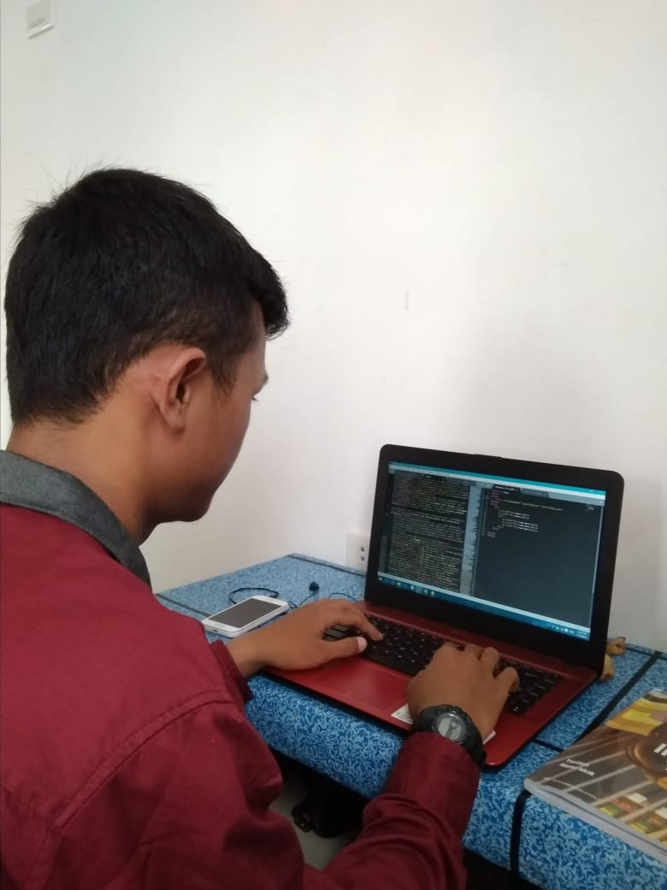Foto kegiatan :

